VECNÉ UČENIE, RKS, VV
TÉMA: ovocie

So žiakmi si v priebehu tohto týždňa môžete prostredníctvom nižšie priložených obrázkov:
- pomenovať jednotlivé druhy ovocia na obrázky, pomenovania vytlieskať,
- povedať si, akej farby je ovocie,
- povedať si, kde rastie ovocie,
- spočítať, koľko je na obrázku daného ovocia (dve čerešne, jedna hruška...),
- ak máte možnosť, s deťmi môžete aj niektoré druhy ovocia ochutnať, nakrájať, urobiť ovocný šalát
- dieťa môže vybrať ovocie, ktoré ma najradšej,
- môžete dať dieťaťu vyberať spomedzi obrázkov ovocie podľa farby – vyber ovocie, ktoré je červené...

Hanička a Murko – Ovocie pre deti https://www.youtube.com/watch?v=aNWwK9_uswk

So žiakmi sa môžete naučiť aj krátke básničky:

O hruške
Ja som hruška šťavnatá, kabátik mám zo zlata.
Bruško veľké, pliecka úzke, pohojdám sa na halúzke.

O jahode
Pod listami červená sa, na srdiečko podobá sa. To je ale lahôdka, malá, sladká jahôdka.

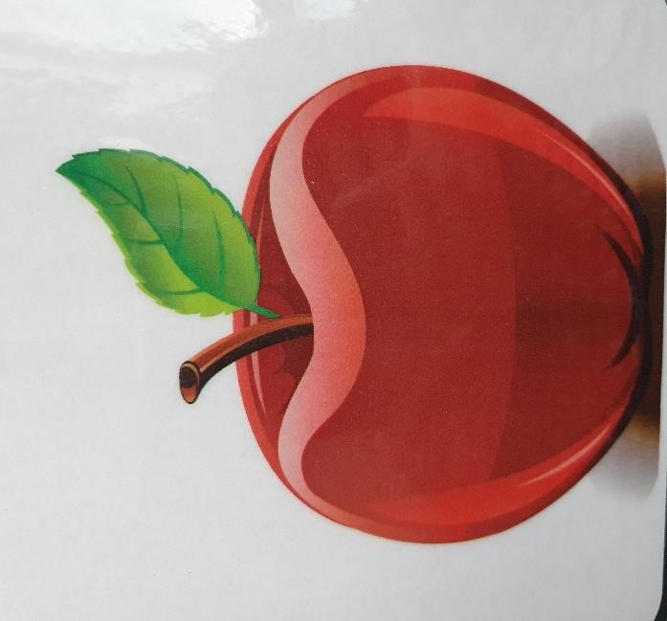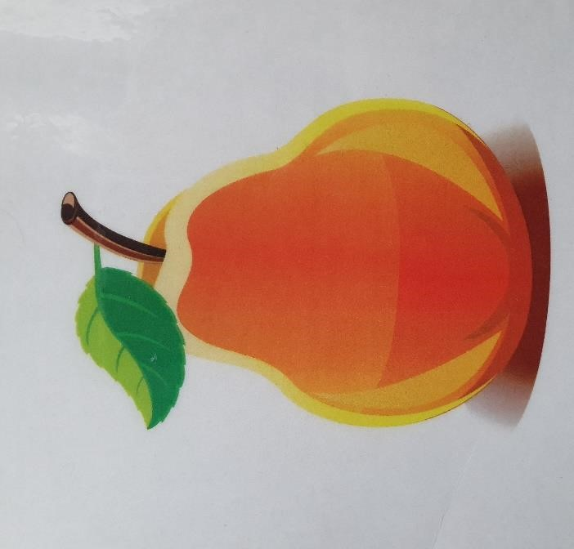

JABLKO HRUŠKA

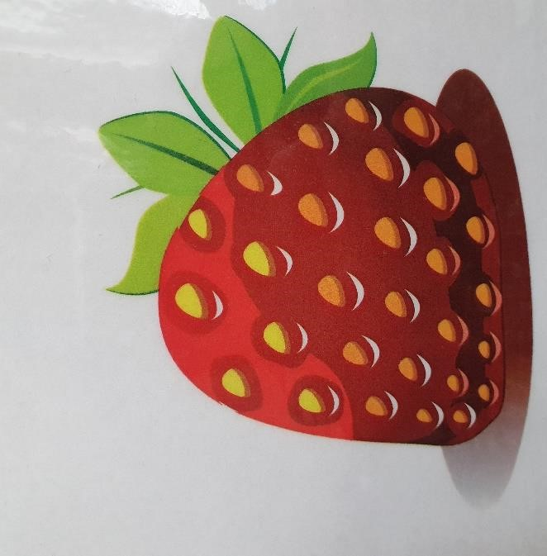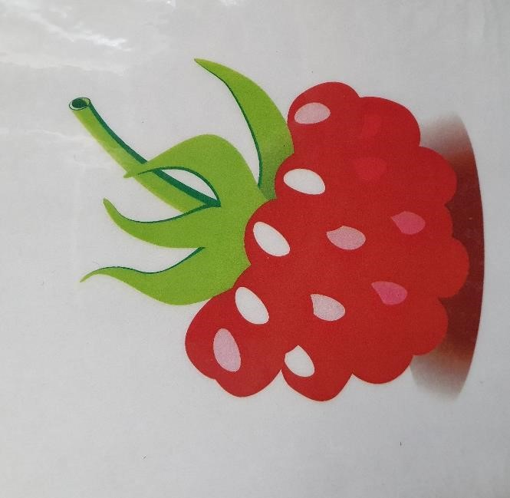

JAHODA MALINA

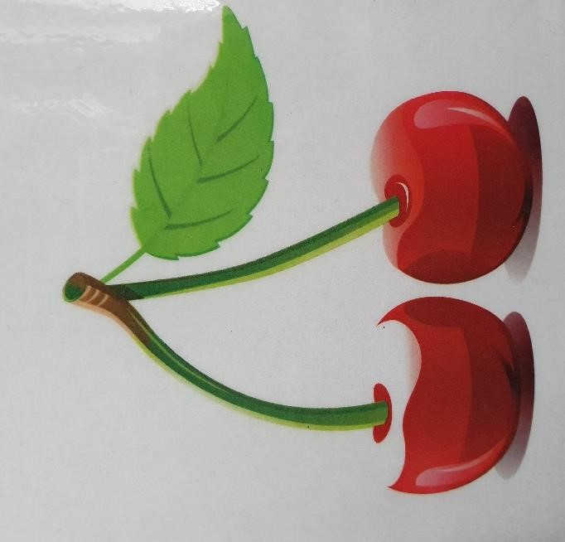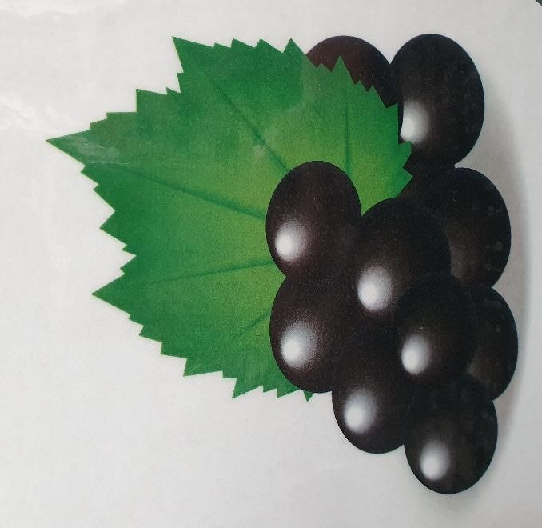

ČEREŠNE HROZNO

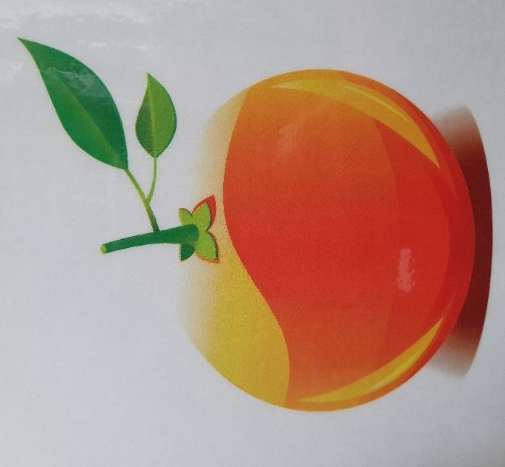
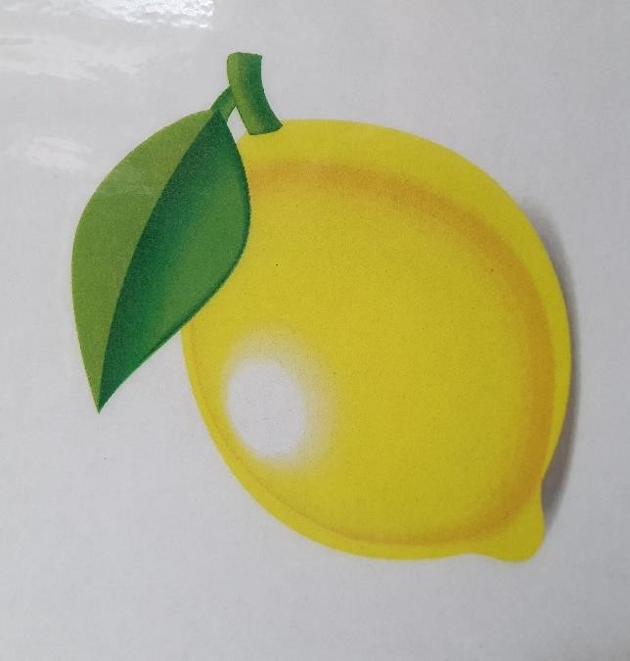
POMARANČ CITRÓN

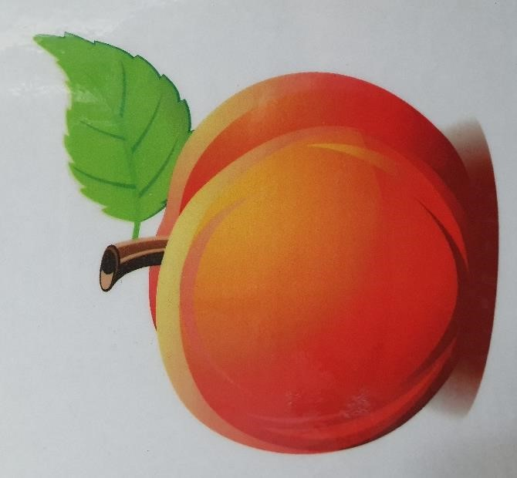
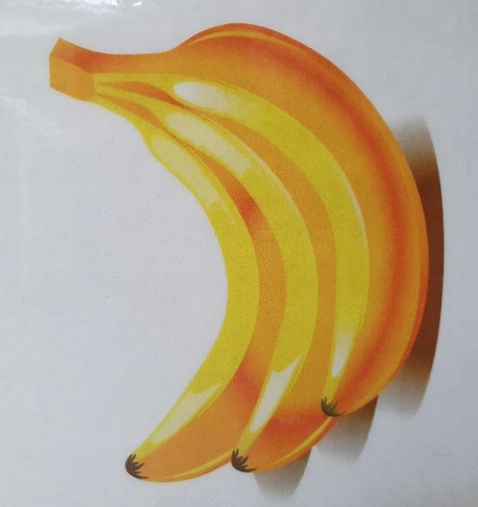
BROSKYŇA BANÁNY
Žiaci si môžu niektoré druhy ovocia vyfarbiť, vymaľovať, vyrobiť z plastelíny, aby si tak upevnili vedomosti o tom, akej farby a tvaru jednotlivé druhy sú:

